**Лабораторная работа 5**

**Установка и настройка среды программирования Android Studio и создание первого приложения**

Доскоч Роман 3 курс 13 группа

**Цель лабораторной работы:** Установка и настройка среды программирования Android Studio и создание первого мобильного приложения

**Задание 1**

Создал первый проект

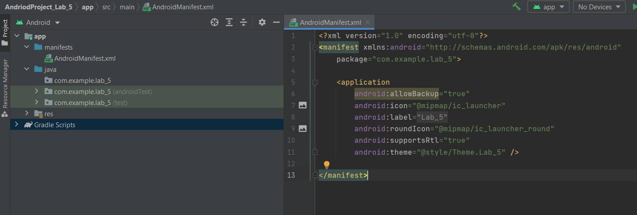

**Задание 2. Выполнить приложение на эмуляторе устройства**

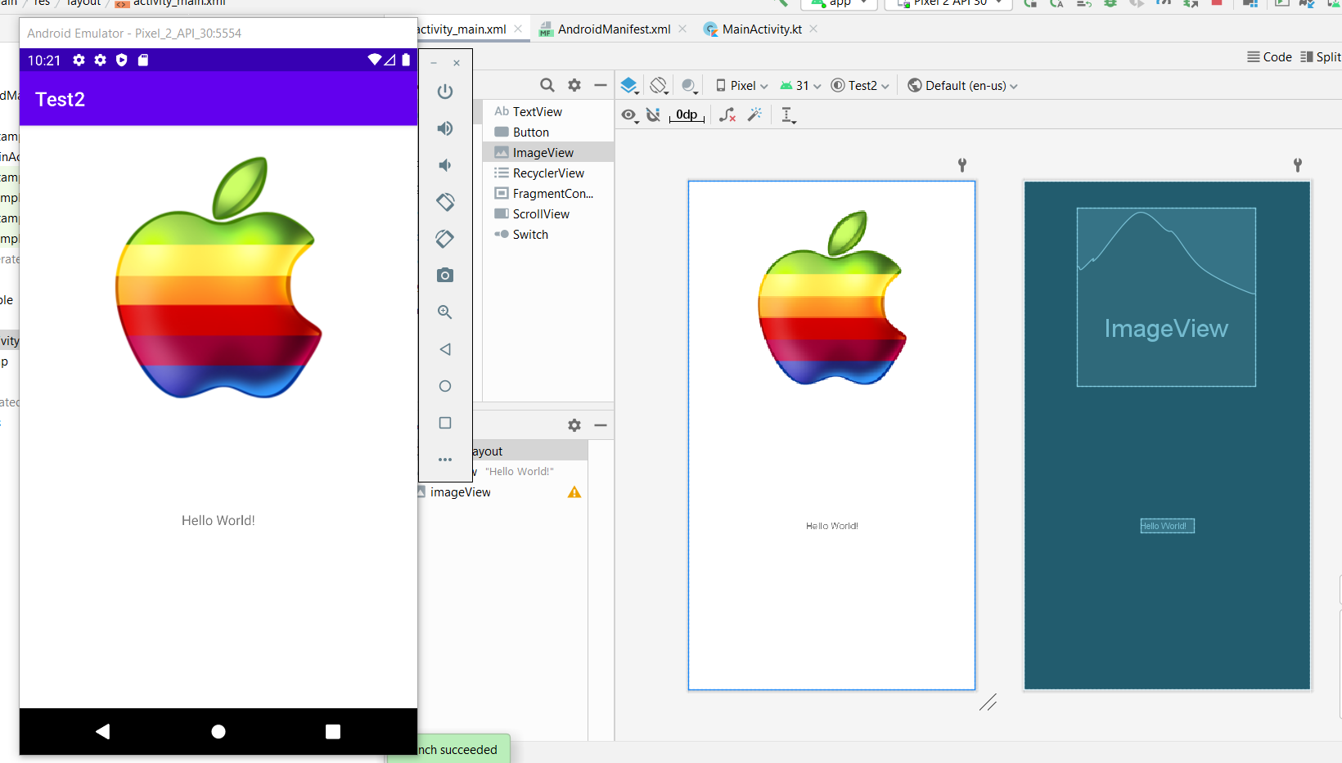

**Задание 3. Выполнить приложение на устройстве**

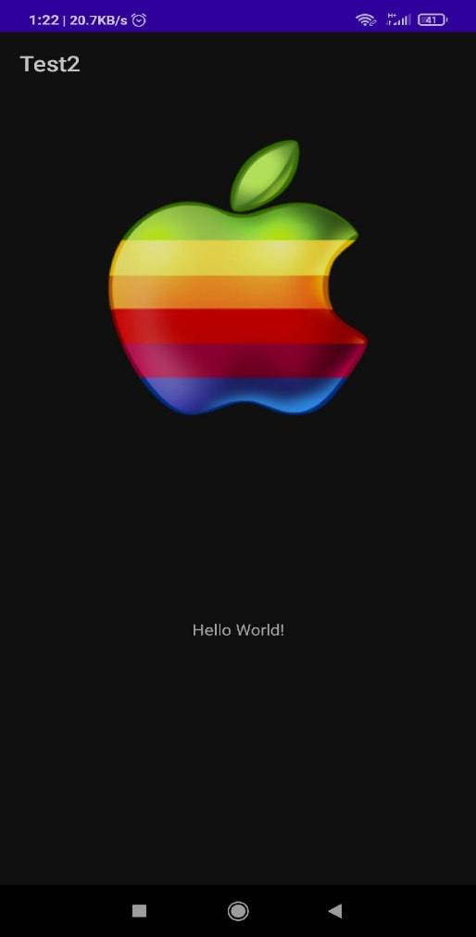

**Задание 4. на самостоятельную работу**

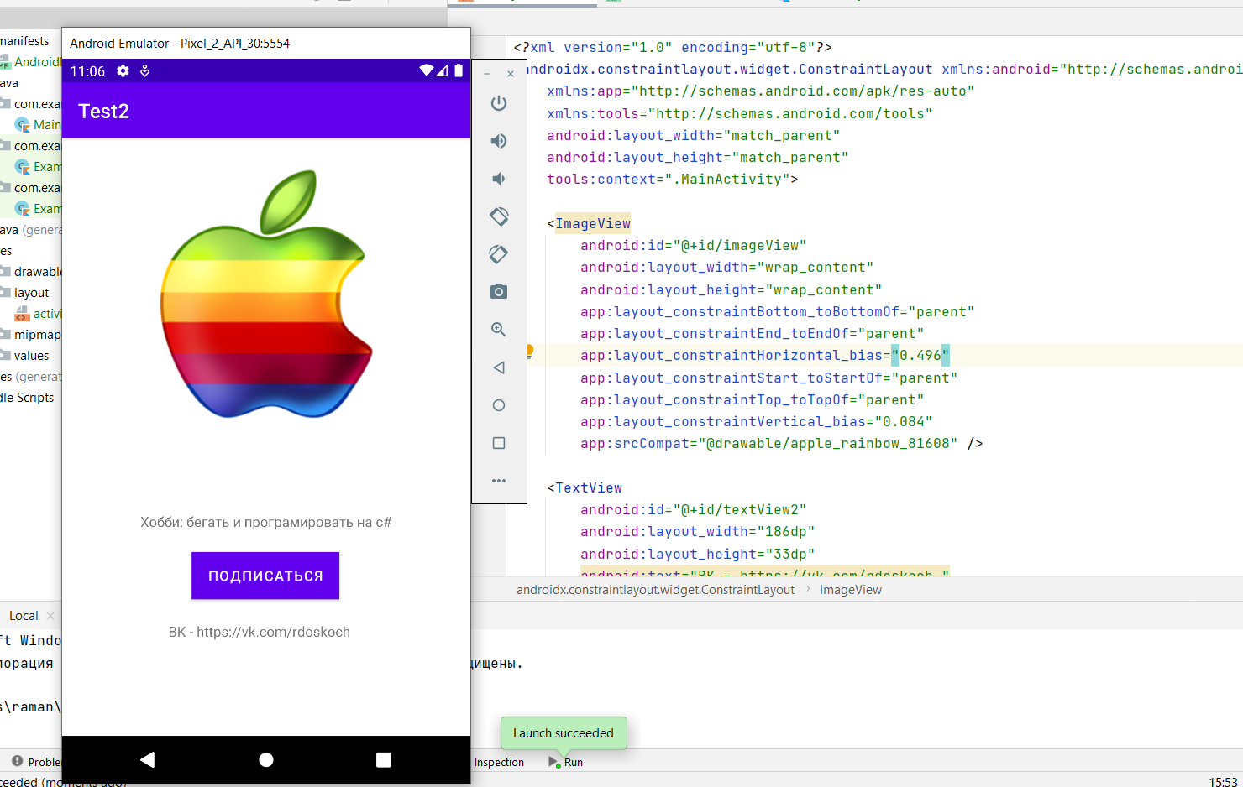

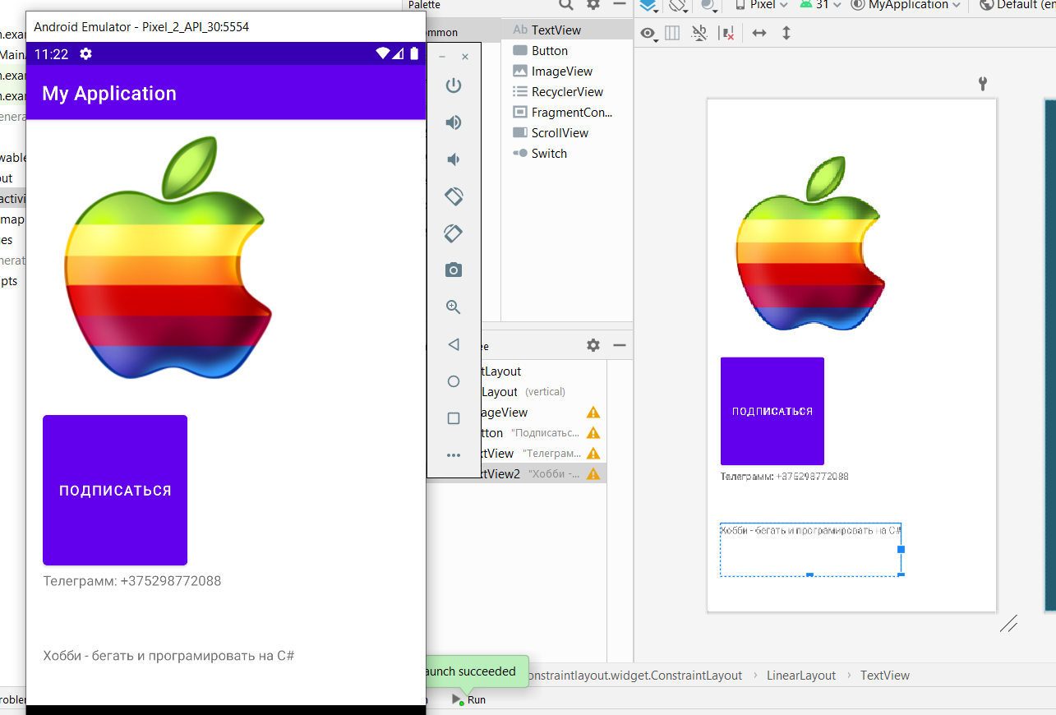

**Контрольные вопросы**   
1. Какое представление позволяет просмотреть файловую структуру  
проекта, включая скрытые файлы?  
 Представление Project View.  
2. Какая структура папок (групп) в представлении Android View?  
Каждый модуль приложения Android включает следующие группы файлов:

● manifests — содержит файл AndroidManifest.xml.  
 ● java — содержит исходные файлы Java, разделенные по пакетам,  
включая код тестов JUnit.  
 ● res — содержит все ресурсы, такие как xml разметка, строки UI,  
изображения, размещаемые в соответствующих подкаталогах:  
 ○ layout - в данной папке содержатся xml-файлы, которые  
описывают внешний вид форм и их элементов;  
 ○ values - содержит XML файлы, которые определяют простые  
значения, таких ресурсов как строки, числа, цвета, темы, стили,  
которые можно использовать в данном проекте.

3. Какая структура папок в представлении Project View?  
module-name/  
 ● build/ — содержит сгенерированные файлы сборки.  
 ● libs/ — содержит библиотеки.  
 ● src/ — содержит код и файлы ресурсов модуля, распределенные по  
подкаталогам.  
 ○ androidTest/ — содержит код тестов, которые выполняются на  
устройстве Android.  
 ○ main/ — содержит исходный код и ресурсы. Именно в этой папке  
размещаются все классы, создаваемые в процессе разработки  
приложения.  
 ■ AndroidManifest.xml — описывается структуру приложения  
и каждого из его компонентов.  
 ■ java/ — исходный код на java.  
 ■ jni/ — код, используемый Java Native Interface (JNI).  
 ■ gen/ — содержит файлы java, сгенерированные Android  
Studio, такие как [R.java](https://vk.com/away.php?to=http%3A%2F%2FR.java&cc_key=) файл и интерфейсы, созданные из  
файлов AIDL.  
 ■ res/ — содержит ресурсы приложение, такие как  
изображения, файлы разметки, файлы локализации и др.  
 ■ assets/ — содержит файлы, которые при компиляции  
включаются в apk файл как есть. Просматривать данную  
директорию можно по URI и читать файлы как поток  
байтов, используя AssetManager. Например, в данной папке  
рекомендуется размещать текстуры и данные для игр.  
 ○ test/ — содержит код для локальных тестов, исполняемых на  
хостовой JVM.  
 ● build.gradle (module) — определяет конфигурации сборок  
определенного модуля.  
build.gradle (project) — определяет конфигурацию, применяемую ко всем  
модулям.

4. Может ли пакет apk содержать несколько файлов  
AndroidManifest.xml? Почему?  
В сгенерированном файле apk может содержаться только один файл  
AndroidManifest.xml. При создании приложения Gradle build объединяет все  
файлы манифеста в один файл манифеста, который упаковывается в файл apk  
приложения.

5. Может ли проект Android Studio несколько файлов манифестов?  
Каких?  
Проект Android Studio может содержать несколько файлов манифестов: файл  
манифеста проекта, манифест сборки и манифесты импортированных  
библиотек.

6. Какой элемент в файле manifest.xml является корневым? Какой  
обязательный элемент он должен содержать?  
Первый обязательный элемент <manifest> является корневым элементом  
файла, должен содержать обязательный элемент <application> .

7. Что определяет атрибут xmlns:android? Является ли он  
обязательным?  
Определяет пространство имен Android, всегда должен иметь значение:  
"http://[schemas.android.com/apk/res/android](https://vk.com/away.php?to=http%3A%2F%2Fschemas.android.com%2Fapk%2Fres%2Fandroid&cc_key=)". Обязательный атрибут.

8. Как определить в манифесте иконку приложения?  
С помощью атрибута android:icon элемента <application>. Задается как  
ссылка на графический ресурс, содержащий изображение.

9. Для чего предназначен атрибут android:label элемента <application> в  
манифесте? Элемента <activity>?  
Атрибут android:label элемента <application> в манифесте предназначен для  
определения видимого для пользователя заголовка приложения целиком, а  
также заголовка по умолчанию для компонентов приложения, который может  
быть переопределен атрибутом android:label каждого компонента <activity>.

10. Перечислите достоинства и недостатки макета Constraint Layout  
пользовательского интерфейса в Android.  
Достоинства: можно создавать сложные адаптивные интерфейсы,  
относительно прост.  
Недостатки: результат не всегда предсказуем.

11. Какие основные шаги необходимо выполнить для подключения  
репозитория на github?  
Через консоль git bash добавить репозиторий в

папку проекта. Затем в  
настройках проекта студии подключить возможность работы с git во вкладке  
VCS.

12. Как создать коммит в Android Studio и просмотреть историю  
коммитов?  
Создать коммит - Menu -> Git -> Commit  
Просмотреть историю коммитов - Menu-> Git -> Show Git Log

13. Как создать ветку в репозитории в Android Studio?  
Menu -> Git -> Branches -> New Branch

14. Как получить изменения из внешнего репозитория и опубликовать их  
во внешний репозиторий?  
Получить изменения - Menu -> Git -> Pull  
Опубликовать изменения - Menu-> Git -> Push